OWA - Trapeze LED A (mikroprismatisch) 1200 x 400 x 82 mm 35W - 4000K - Gesamthöhe: 103mm

Odenwald Faserplattenwerk (OWA)

Eigenschaften

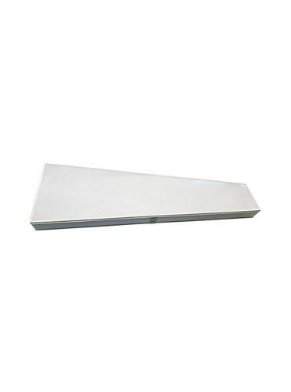

GTIN:

4045543041949

HAN:

00079771

Breite (mm)

400,00

Höhe (mm)

82,00

Länge (mm)

1.200,00